Тема: «Выдающаяся личность»
Цели и задачи:
Понимать:
• значение появления и деятельности выдающихся личностей;
• противоречивость влияния социальной среды на процесс формирования выдающихся личностей;
Знать:
• термины и понятия: «выдающаяся личность», «гениальность».
• причины появления выдающихся личностей,
• современные трактовки психологической науки о выдающихся и гениальных личностях.
Уметь:
• давать характеристику выдающейся личности;
• выявлять черты личности, необходимые для того, чтобы развить свои способности и стать выдающимся человеком.;
• высказывать суждения на обществоведческие темы;
• работать в группе, доказывать свою точку зрения, выступать публично.
• осмысливать теоретический материал, решать познавательные и проблемные задания.
Отношения, ценности, внутренние установки:
• Дать оценку и выразить свое отношение к роли и влиянию выдающихся личностей на формирование подростка;
• Объяснять поведение людей с точки зрения обществознания и психологии.
План урока:
- Выдающиеся личности глазами философов и ученых.
- Что значит быть выдающейся личностью.
- Одаренные дети
Ход урока
- Во все времена появлялись неординарные личности.
- Задание: Вспомните о них и приведите примеры выдающихся личностей.
1.Выдающиеся личности глазами философов и ученых
- Задание: Используя материал учебника и дополнительный материал, охарактеризуйте и проанализируйте мнения знаменитых ученых о выдающейся личности.
- Чья точка зрения вам показалась наиболее точной?
- Почему? Ответ аргументируйте.
2. Что значит быть выдающейся личностью
- Задание: Некоторые ученые уверены, что, для того чтобы быть выдающимся человеком, надо обязательно быть гениальным.
- Согласны ли вы с подобным утверждением? Свое мнение аргументируйте.
Выдающаяся личность | Гениальная личность
Выдающаяся личность  делает себя таковой сама | Гениальность –  врожденная черта
Главные средства –  упорный труд и воля  Результат воспитания и  работы над собой,  преодоление трудностей и  накопления жизненного опыта | В основе лежит  природная одаренность  Чтобы талант не пропал,  необходимы:  сила воли, трудолюбие,  Мотивация ибсорвист
- Задание: Обсудите в группах, какими чертами должна обладать выдающаяся личность?
Черты выдающейся личности:
- Переносит трудности и невзгоды
- Выбирается из самых кризисных ситуаций
- Не теряет оптимизма
- Уверен в себе
- Уравновешен
- Честен
- Способен поставить перед собой цели
- Определить пути достижения этих целей
- Умеет видеть главное, опуская мелкие несущественные дела
- Быстро и четко ориентируются в обстановке
Задание: Прокомментируйте приведенные факты:
Хорошо известно, что И. Ньютон самыми главными в своем творчестве считал не те открытия, которые он сделал в физике и математике, а написанные им трактаты на богословские и философские темы. Выдающийся композитор А.К. Глазунов считал себя талантливым дирижером, хотя таковой талант, по свидетельствам современников, у него начисто отсутствовал. Кардинал Ришелье был убежден, что главные свершения, которые прославят его имя в истории, - это его драматургические произведения, пьесы, а вовсе не деятельность во главе внешней и внутренней политики Франции времен короля Людовика XIII. Интересно, что в настоящее время лишь несколько специалистов знает, о чем Ришелье писал свои пьесы. Несколько более широк круг высокообразованных людей и специалистов, хорошо знающих историю Франции, которые смогут вспомнить о том, какие политические решения Ришелье принимал и проводил в жизнь. Всемирную же известность Ришелье имеет в качестве персонажа приключенческих романов А. Дюма.
- Вопросы к классу:
- - О чем свидетельствуют эти факты?
- - Согласны ли вы с сделанными выводами?
3. Одаренные дети

- Задание: Кого вы можете назвать одаренным ребенком?
Одарённый ребенок — это ребенок, который выделяется яркими, очевидными, иногда выдающимися достижениями (или имеет внутренние предпосылки для таких достижений) в том или ином виде деятельности.
Признаки одаренности — это те особенности одаренного ребенка, которые проявляются в его реальной деятельности и могут быть оценены на уровне наблюдения за характером его действий.
Одаренность можно рассматривать как стечение трех характеристик:
интеллектуальных способностей, превышающих средний уровень,
креативности и настойчивости.
Виды одарённости. Существуют различные виды классификации одарённости, например,
- - скрытая и ярко выраженная,
- - общая и специальная.
Общая проявляется по отношению к различным видам деятельности и выступает в качестве основы их продуктивности.
- Задание: Предположите, какие факторы способствуют появлению и развитию одаренных детей?
Факторы, способствующие появлению и развитию способных детей
Семейное воспитание Влияние общества
Природные задатки Школьное образование
- Какой из перечисленных факторов вам представляется наиболее важным, почему?
- Задание: Работая с текстом учебника, познакомьтесь и проанализируйте теорию амплификации психолога А.В.Запорожца.
Творческое задание:
- А как понять, что мы имеем дело с одаренным ребенком?
- Задание: «нарисуйте портрет» одаренного ребенка в виде схемы.
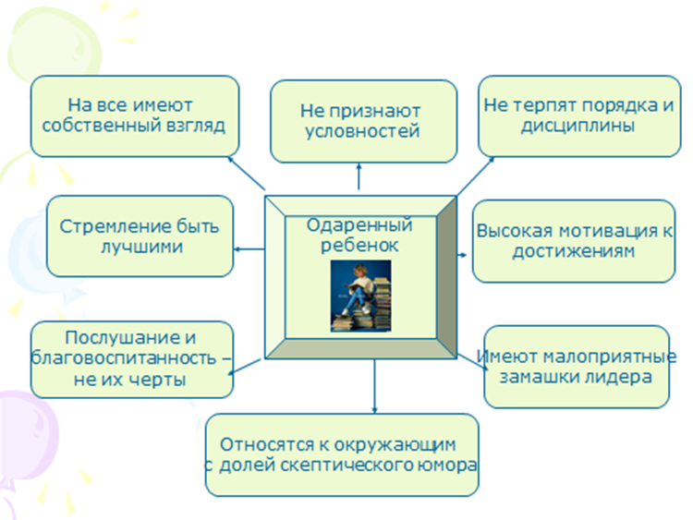

- Как вы считаете, чрезмерно высокое развитие способностей у подростков всегда желательно?
- К чему это может привести?
Проверим наши версии…
- иногда родители просто хотят похвастаться своим одаренным ребенком
- это приводит к чрезмерным нагрузкам
- возможен риск однобокого развития
- психологические срывы
- ребенок не умеет общаться с другими детьми, становится «белой вороной» и т.д.
Подведение итогов занятия
- Что значит быть выдающимся человеком?
- - Как вы думаете, легко ли жить выдающимся людям
- - Подумайте, какие черты личности необходимы для того, чтобы развить свои способности и стать выдающимся человеком?
Домашнее задание:
- выучить § 8 и выполнить разноуровневые задания:
- ♦ 1 вариант: Кого и почему вы считаете выдающейся личностью? Ответ аргументируйте.
- ♦ 2 вариант: Презентация на тему: «Выдающиеся личности – кто они?».
- ♦ 3 вариант: Представьте, что вы присутствуете на заседании дискуссионного клуба, где обсуждается следующая тема: «Одаренный ребенок — трудный ребенок?».

